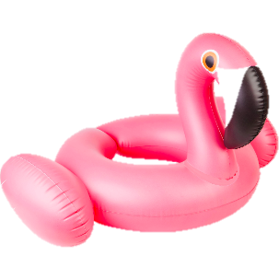

**HIBISCUS – CAPUCINE**

**TOUS LES**

**LUNDI**

**Matin : Temps individuel**

**A-Midi :** **Psychomotricité avec Marine B.**

**MARDI**

**Matin : Animation avec Natacha**

**A-Midi : Art therapie avec Marine F**

**MERCREDI**

**Matin : Animation avec Natacha**

**A-Midi : Temps individuel**

**JEUDI**

**Matin : Temps Individuel**

**A-Midi : Temps avec la Psychologue**

**VENDREDI**

**Matin : Animation avec Natacha**

**A-Midi : Temps avec la psychologue**

